Bootup Konfiguration RPi4B
Hier ist die Standard-GPIO-Pinbelegung des Raspberry Pi 4 für den 40-poligen J8-Header. Dies ist die Konfiguration der Pins, die Sie erhalten, wenn Sie Raspbian oder NOOBS mit Raspbian zum ersten Mal starten. Wussten Sie, dass sie konfigurierbar sind? Ja, Sie können die Belegung des seriellen Schnittstellen-BUS an den Pins ändern oder entscheiden, dass Sie doch keine zwei seriellen Inter-Integrated Circuit (I2C) -BUS wollen.
Im Diagramm sehen Sie, dass das Layout mit einer Legende farbcodiert ist. Dies sind Stifte, die rein funktionell miteinander verbunden sind (oder nicht, im Falle von Grün), und daher sind sie eine „Familie“ von Stiften, die zusammen nützlich sind. Aber was ist, wenn Ihr Projekt tatsächlich erfordert, dass Sie kein SPI benötigen, oder dass Sie zwei Sätze von SPI-Pins benötigen?
Es gibt alternative Funktionen für fast alle Stifte. In der folgenden Tabelle wird gezeigt, welche alternativen Funktionen die Pins haben können. Die Standardeinstellungen für diese Pins sind fett und hervorgehoben:
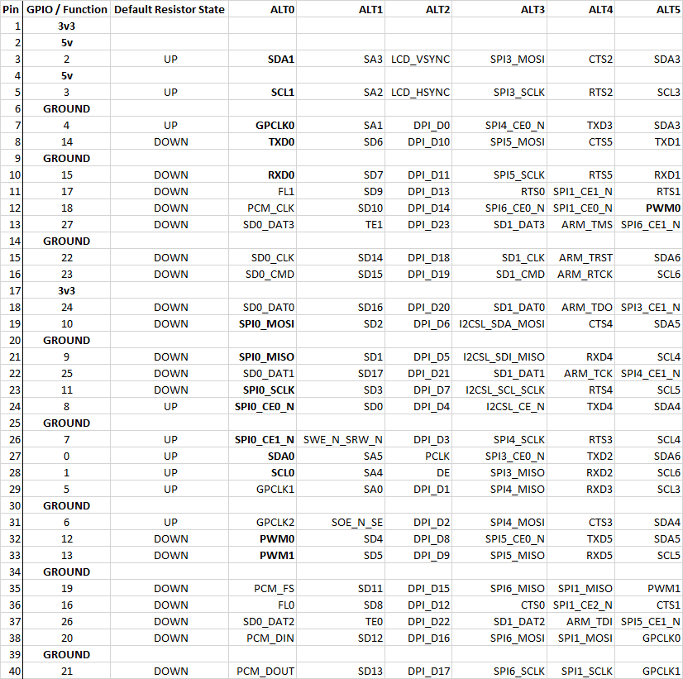
Quelle: Element14.com

